Вітаємо з перемогою
12.06.2019
11-12 червня 2019 року на базі ДПТНЗ «Роменське ВПУ» проходив заключний етап огляду-конкурсу на краще комплексно-методичне забезпечення предмета «Фізика» в закладах професійної (професійно-технічної) освіти. Конкурс – це завжди хвилююча й відповідальна подія, це поширення педагогічного досвіду, процес визначення найкращих претендентів на перемогу, які завітали із 19 начальних закладів різних куточків Сумщини.
Під час відкриття заходу у святково піднесеній атмосфері конкурсанти почули щирі привітання, побажання успіхів та перемоги. У вітальному слові голови районної державної адміністрації Валерія Білохи пролунали слова підтримки та впевненості та задоволення від зустрічі. Перемоги, мудрості, приємного спілкування побажав директор Роменського ВПУ Павло Помаран, який вказав, що для досягнення своєї мети, необхідно трудитися й долати всі перешкоди, бо як говорить народне прислів`я: «Освіта – скарб, а праця – ключ до нього».
Конкурс на краще комплексно-методичне забезпечення предмета «Фізика» – це конкурс, який передбачає вибір кращого педагога-професіонала, який вміє організовувати роботу з учнями, давати міцні знання, пробуджувати в учнів інтерес до навчання, майбутньої професії, приваблювати їх позитивним, толерантним спілкуванням.
Ні для кого не секрет, що закон всесвітнього тяжіння був відкритий Ньютоном, який за легендою гуляв у вечірньому саду та роздумував над проблемами фізики. Яблуко, яке впало, надихнуло Ньютона на відкриття закону й почало носити назву Яблуко Ньютона. Враховуючи, що конкурсанти-викладачі фізики, жеребкування відбулося на імпровізованому «Ньютонівському дереві».
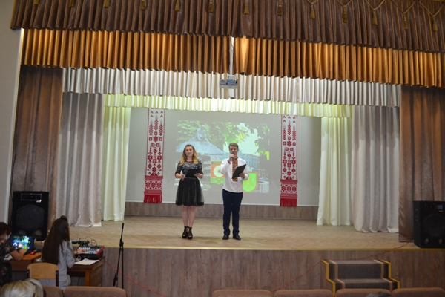
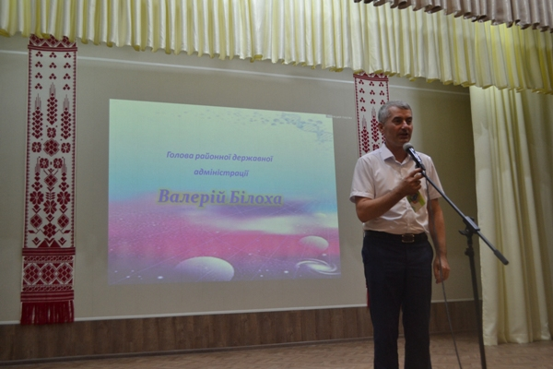
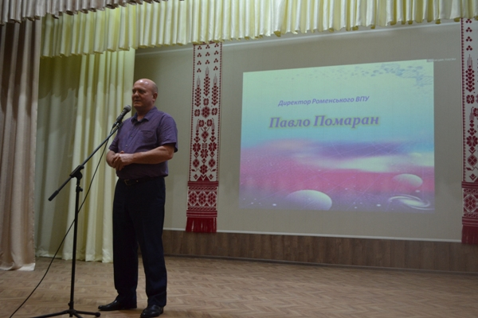
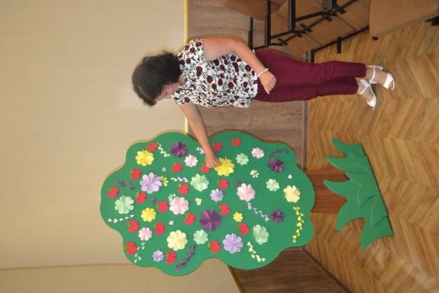
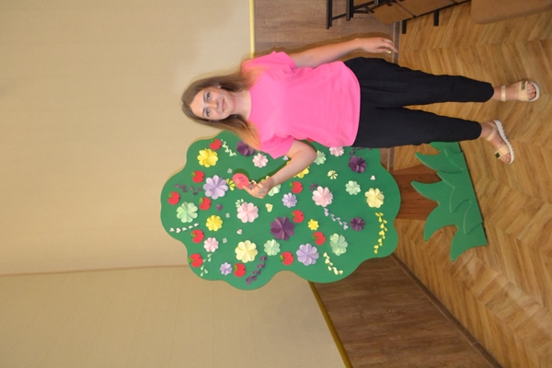
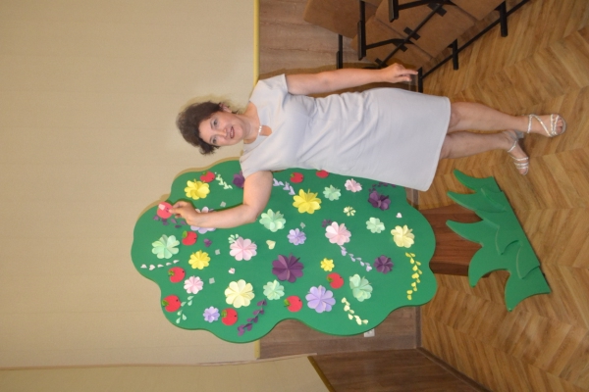
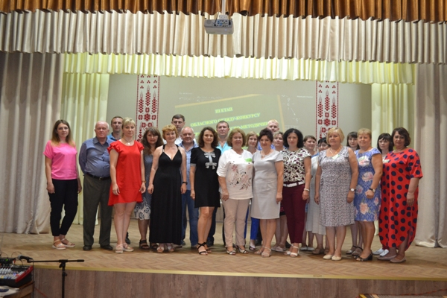
На фото: під час церемонії відкриття заключного етапу огляду-конкурсу на краще комплексно-методичне забезпечення предмета «Фізика» в закладах професійної (професійно-технічної) освіти
На свято завітало поважне журі з метою оцінювання конкурсантів за встановленими критеріями. Голова журі: Комар Наталія Дем`янівна - методист Машинобудівного коледжу Сумського державного університету. Члени журі: Баранік Ніна Олексіївна - учитель фізики Роменської загальноосвітньої школи І-ІІІ ступенів № 5 Роменської міської ради Сумської області; Литвиненко Олена Вікторівна - учитель фізики Роменської спеціалізованої загальноосвітньої школи І-ІІІ ступенів № 2 імені академіка А.Ф. Йоффе Роменської міської ради Сумської області.
Після веселих пісень, танців, щирих слів, з якими звернулися до присутніх гостинні Роменці, настала плідна робота конкурсантів, яка включала в себе кілька видів завдань:
- самопрезентація учасників конкурсу;
- презентація досвіду роботи в номінаціях: «Інформаційні технології в роботі викладача», «Авторська методична розробка», «Сучасний урок фізики», «Інтерактивні технології в позаурочній роботі»;
- творча робота з практичним змістом;
- відеопрезентація фрагментів уроку. Самоаналіз фрагментів уроку.
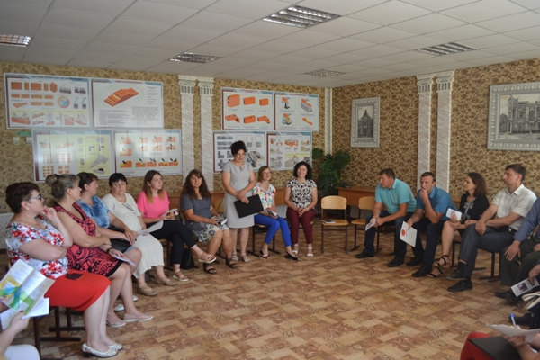
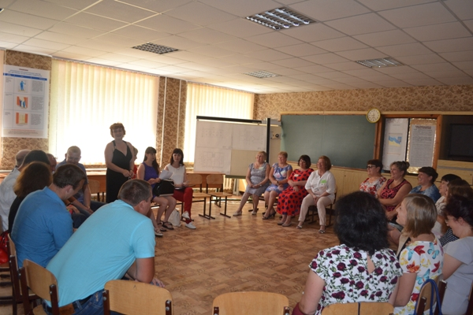
На фото: самопрезентація учасників конкурсу
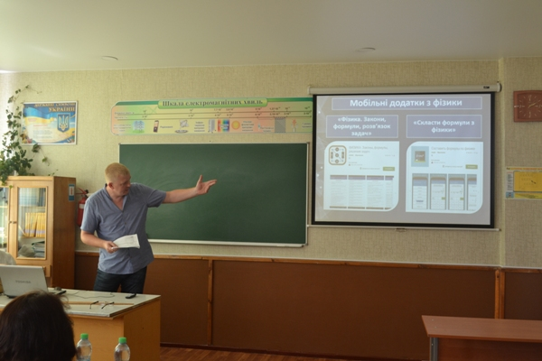
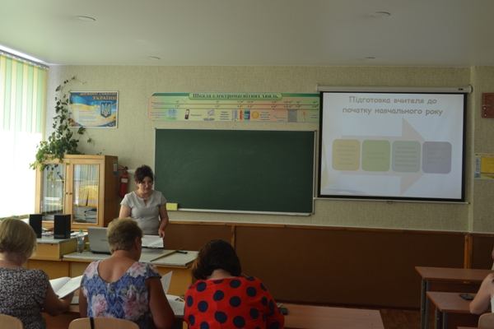
На фото: презентація досвіду роботи в номінаціях: «Інформаційні технології в роботі викладача», «Авторська методична розробка», «Сучасний урок фізики», «Інтерактивні технології в позаурочній роботі»
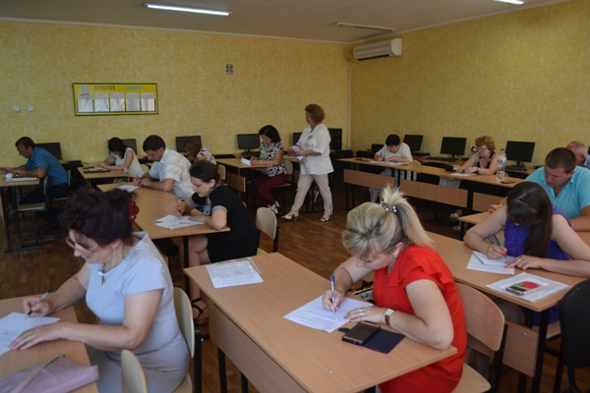
На фото: творча робота з практичним змістом
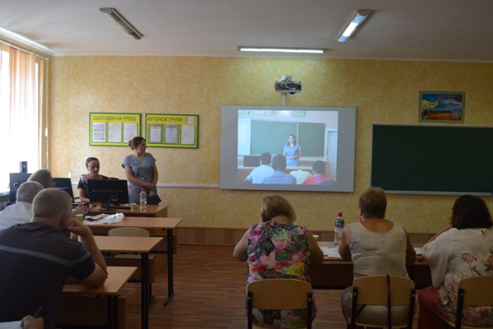
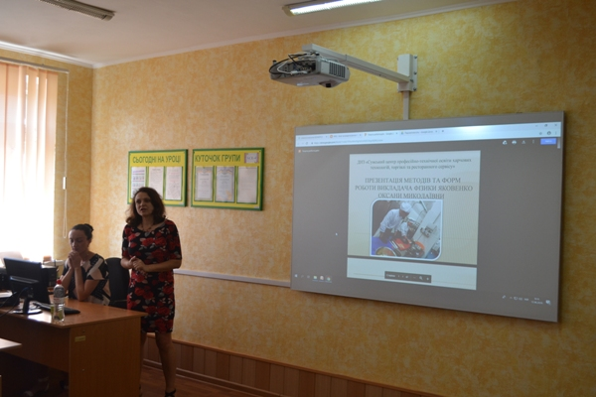
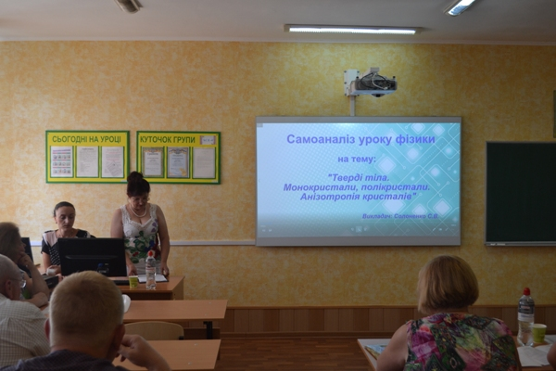
На фото: відеопрезентація фрагментів уроку. Самоаналіз фрагментів уроку
По закінченню третього етапу огляду-конкурсу на краще комплексно-методичне забезпечення предмета «Фізика» в закладах професійної (професійно-технічної) освіти області компетентне журі одноголосно визначило переможцем конкурсу викладача фізики ДПТНЗ «Роменське вищого професійного училища» Солоненко Світлану Володимирівну.
Також призерами у номінаціях стали:
- «Інформаційні технології» - Харьков В`ячеслав Михайлович, викладач ДНЗ «Сумське ВПУ будівництва та автотранспорту»;
- «Авторська методична розробка» - Солоненко Світлана Володимирівна, викладач ДПТНЗ «Роменське ВПУ»;
- «Сучасний урок фізики» - Кравченко Тетяна Володимирівна, викладач ДНЗ «Білопільське ВПУ»;
- «Інтерактивні технології в позаурочній роботі» - Жигуліна Валентина Іванівна, викладач ДНЗ «Сумське міжрегіональне ВПУ».
Директор Навчально-методичного центру професійно-технічної освіти у Сумській області Наталія Самойленко вручила Грамоти переможцям та Подяку директору Роменського ВПУ Павлу Помарану за організацію та проведення конкурсу, під час якого викладачі продемонстрували високий професіоналізм, творчість та креативність. Зустріч колег стала радісним і красивим святом, яке об`єднало друзів та однодумців.
Вітаємо Світлану Володимирівну з перемогою, бажаємо щасливої долі, сонячних світанків та подальших творчих звершень.
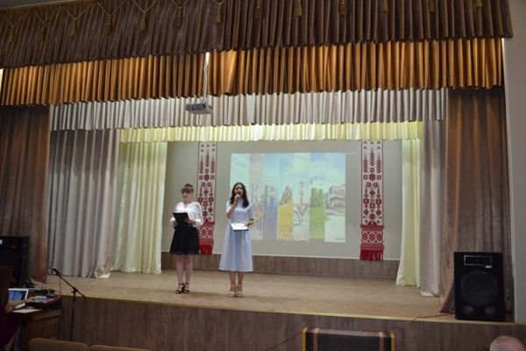
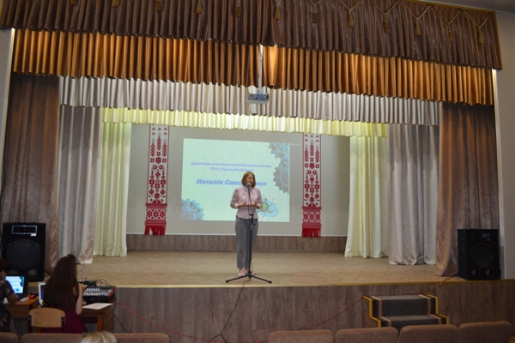
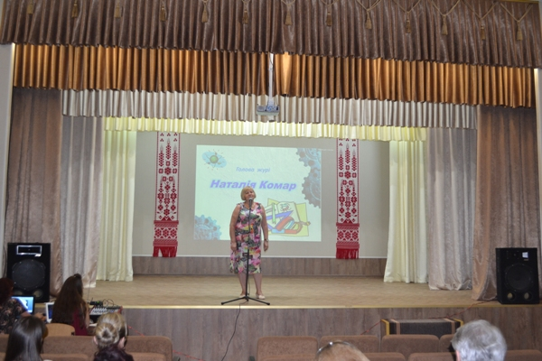
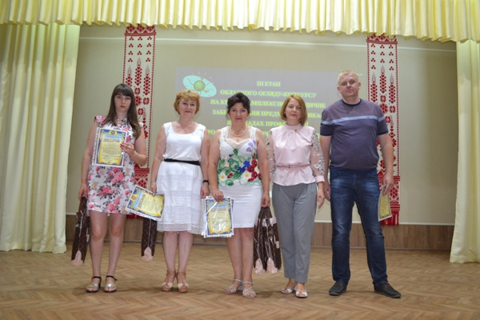
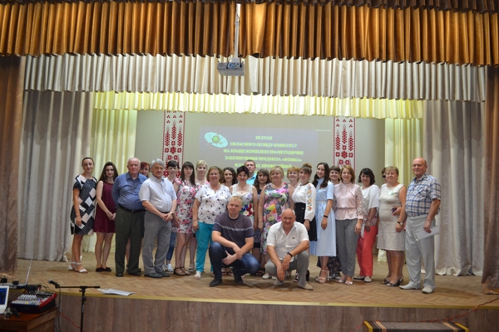
На фото: нагородження переможців третього етапу огляду-конкурсу на краще комплексно-методичне забезпечення предмета «Фізика» в закладах професійної (професійно-технічної) освіти області

Результати III етапу обласного огляду – конкурсу на краще комплексно – методичне забезпечення предметів «Історія України», «Всесвітня історія», «Правознавство» у закладах професійної (професійно – технічної) освіти області
12.06.2018
Сьогодні перед системою освіти, зокрема професійно-технічною, постає важливе завдання: не тільки надати учням знання, а й забезпечити розвиток пізнавальних здібностей, творчого мислення, а головне – навчити учнів працювати самостійно. Одним із доцільних заходів у вирішенні цього завдання є створення сучасного комплексного методичного забезпечення предмета, яке являє собою розробку та створення оптимальної системи навчально-методичної документації й засобів навчання, необхідних для повного та якісного навчання в межах програми та відведеного навчальним планом часу.
Так на базі ДПТНЗ «Сумське вище професійне училище будівництва і дизайну» 6-7 червня 2018 року було проведено фінальний етап обласного огляду-конкурсу на краще комплексно-методичне забезпечення предметів «Історія України», «Всесвітня історія», «Правознавство». Він передбачав вибір в області кращого педагога – професіонала, який вміє організовувати роботу з учнями, давати міцні знання, пробуджувати в учнів інтерес до навчання, приваблювати їх позитивним, толерантним спілкуванням.
У конкурсі взяло участь 11 переможців відбіркового етапу конкурсу із різних закладів професійно – технічної освіти Сумщини. ДПТНЗ «Роменське ВПУ» представляла Король Альона Миколаївна, викладач історії та правознавства. Учасники змагалися в конкурсах: самопрезентація власного досвіду роботи, відеопрезентація та самоаналіз уроку, творча робота із використання інноваційних технологій на уроках історії та права.
За підсумками конкурсу Альона Миколаївна нагороджена Дипломом призера в номінації: «Застосування інноваційних технологій». Конкурсні матеріали та напрацювання викладача Роменського ВПУ засвідчили членам журі та оргкомітету, що чітко організоване комплексно – методичне забезпечення предмета дозволяє підвищити інформаційну насиченість навчального матеріалу, забезпечує наочність, розширює можливості для самостійної пізнавальної діяльності учнів і активізує їхнє мислення.
Вітаємо нашого викладача, бажаємо їй креативних ідей, подальших успіхів у роботі.
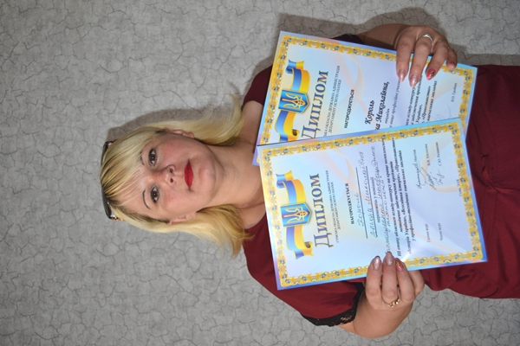
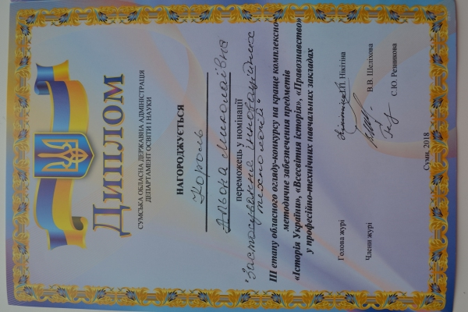
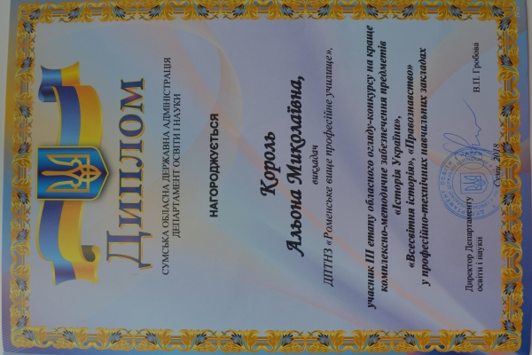
На фото: викладач історії та правознавства ДПТНЗ «Роменське ВПУ» Король Альона Миколаївна нагороджена Дипломом призера в номінації: «Застосування інноваційних технологій»

Вітаємо переможців ІІІ етапу обласного огляду-конкурсу на краще комплексно-методичне забезпечення предметів
03.05.2014
У ДПТНЗ «Роменське ВПУ» працюють досвідчені викладачі та майстри виробничого навчання, багато з яких мають почесні звання і нагороди. Педагогічний та учнівський колективи завжди беруть участь у різноманітних конкурсах, олімпіадах, семінарах.
28 квітня 2014 року на базі ДПТНЗ «Сумське вище професійне училище будівництва і дизайну» відбувся ІІІ (заключний) етап обласного огляду-конкурсу на краще комплексно-методичне забезпечення предметів: «Іноземна мова», «Технологія виготовлення одягу» з професії «Кравець», «Технологія приготування їжі з основами товарознавства» з професії «Кухар», в якому взяли участь 5 переможців відбіркового етапу конкурсу у номінації «викладач з предмету «Технологія виготовлення одягу» з професії «Кравець», 12 – у номінації «викладач з предмету «Технологія приготування їжі з основами товарознавства» з професії «Кухар», 10 – у номінації «викладач з предмету «Іноземна мова» з 20 професійно-технічних навчальних закладів області. Представниками Роменського ВПУ стали: викладач спецдисциплін Тетяна Ільїна, викладач іноземної мови Оксана Близнюк, викладач спецдисциплін Тамара Пугач.
Конкурс проводився з метою удосконалення комплексно-методичного забезпечення предметів, його використання під час навчального процесу, виявлення ефективних форм і методів роботи з учнями, у тому числі з використанням сучасних педагогічних технологій, визначення перспективних напрямків педагогічного пошуку, стимулювання творчої активності, взаємне збагачення працівників новими педагогічними ідеями, творчим досвідом.
Згідно програми заключного етапу конкурсу учасники продемонстрували весь діапазон своїх знань і навичок у ході захисту-презентації творчої роботи учасника, відеопрезентації елементів уроку з використанням комплексно-методичного забезпечення предметів, майстерень та лабораторій та самоаналізу уроку.
Викладач спецдисциплін Тетяна Ільїна показала високий рівень наукової, методичної підготовки, уміння творчо мислити, обгрунтовувати результати, застосовувати знання на практиці. Серед дванадцяти претендентів на перемогу у ІІІ етапі обласного огляду-конкурсу з професії «Кухар» Тетяна Миколаївна зайняла почесне ІІ місце.
Викладач спецдисциплін Тетяна Ільїна.
Робота викладача спецдисциплін з професії «Кравець» Тамари Пугач отримала гідну оцінку за системність, творчий підхід, оригінальність, використання інноваційних технологій у власній педагогічній діяльності. ІІ призове місце – результат наполегливої праці майстра.
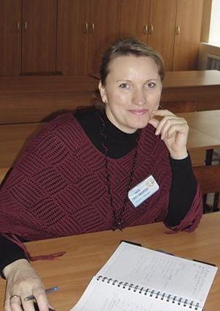
Викладач спецдисциплін з професії «Кравець» Тамара Пугач.
Журі конкурсу оцінило високий рівень педагогічної майстерності учасників, їхній вагомий внесок у розвиток практичного використання можливостей комплексно-методичного забезпечення предметів для підвищення рівня знань та практичних навичок учнів.
Вітаємо переможців! Бажаємо успіхів на педагогічній ниві, творчого натхнення та процвітання!

Обласний конкурс-огляд кабінетів професійно-теоретичної підготовки з опоряджувальних робіт
23.03.2012
Кабінет професійно-теоретичної підготовки з опоряджувальних робіт Роменського ВПУ є центром навчальної, науково-методичної роботи з підготовки кваліфікованих робітників та молодших спеціалістів для будівельної галузі. Керівництво роботою кабінетом здійснює досвідчений педагог, викладач вищої категорії Новак Олександра Іванівна.
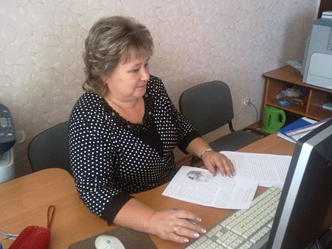

Новак О.І. під час підготовки матеріалів на конкурс-огляд кабінету професійно-теоретичної підготовки з опоряджувальних робіт

Основною метою діяльності кабінету опоряджувальних робіт є створення відповідних умов навчання й організації системної планомірної колективної та індивідуальної діяльності учнів, спрямованої на отримання грунтовних знань, умінь і навичок та особистісний розвиток вихованців.
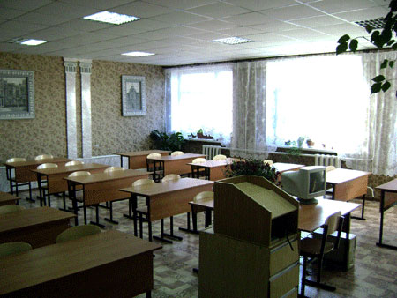

Кабінет професійно-теоретичної підготовки з опоряджувальних робіт

Важливим напрямком роботи, яку планує та координує завідувач кабінетом, голова методичної комісії викладачів та майстрів виробничого навчання будівельних професій Новак О.І., є здійснення науково-дослідницької, експериментальної діяльності з удосконалення змісту освіти, впровадження у навчальний процес інноваційних технологій.
Свідченням ефективної діяльності викладача є участь у 2002 -2006 роках у складі творчої групи Всеукраїнського експериментального педагогічного майданчика з теми «Розробка, апробація та впровадження державних стандартів для підготовки фахівців будівельного профілю з напряму «Будівництво» за ступеневою системою навчання», результатом роботи якої стало затвердження державних стандартів ПТО за професіями «муляр», «штукатур», за якими здіснюють підготовку заклади ПТО України.
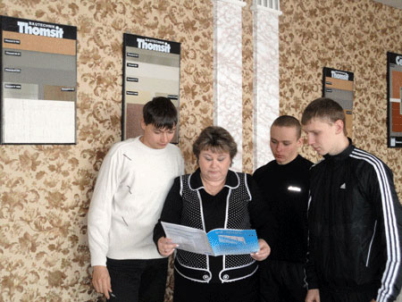

Консультація учнів перед уроком

Як голова методичної комісії Новак О.І. спрямовує творчу діяльність педпрацівників на створення сучасного комплексно-методичного забезпечення професій, на пошук шляхів удосконалення змісту, форм і методів навчально-виробничого процесу. Викладач ефективно працює над розробкою дидактичних засобів, електронних навчальних систем із предметів «Технологія кам’яних робіт», «Технологія штукатурних робіт», впровадженням у навчальний процес сучасних будівельних технологій та матеріалів.
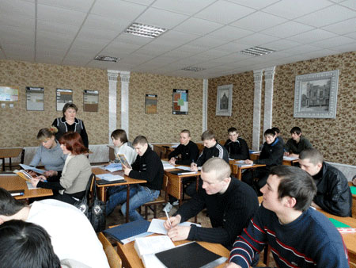

Творча атмосфера на уроці – це запорука успіху

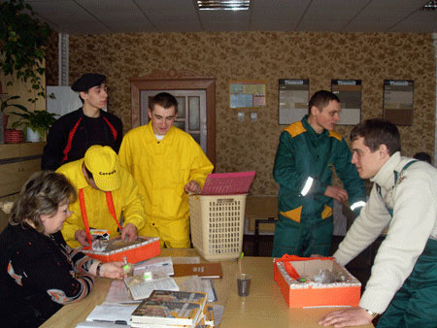

Теорія завжди поєднується з практикою

За плідну науково-дослідницьку, методичну, навчальну діяльність Новак О.І. неодноразово нагороджувалася Почесними Грамотами Міністерства освіти і науки, молоді та спорту України, Грамотою Інституту педагогіки і психології професійної освіти АПН України, дипломами обласного управління освіти, має звання «Відмінник освіти».
У 2011-2012 рр. Новак О.І. представляла документи для участі у обласному конкурсі кабінетів професійно-теоретичної підготовки з опоряджувальних робіт, який проходив у декілька етапів. Робота кабінету опоряджувальних робіт спрямована на всебічне підвищення професійної майстерності викладачів, майстрів, створення належних умов для ефективної організації навчально-виховного процесу вивчення предметів, розвиток творчого потенціалу учнів відділення «Будівництво».
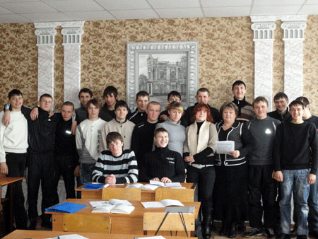

Під час перерви з’являється безліч питань

Журі конкурсу мало змогу ознайомитися з пакетами документів за предметами, планами роботи кабінету, методичними напрацюваннями викладача, впровадженням робочих зошитів для учнів, які постійно знаходять своє місце на всіх виставках комплексно-методичного забезпечення та вивчаються педагогічними працівниками інших навчальних закладів.
За результатом роботи кабінету опоряджувальних робіт Новак Олександра Іванівна посіла ІІ місце в обласному конкурсі-огляді. За умовами конкурсу переможець ІІ місця отримує від організаційного комітету диплом управління освіти і науки Сумської облдержадміністрації та цінний подарунок.
Перемогу отримувати не просто, адже попереду кропітка робота над удосконаленням організації навчально-виховного процесу, підвищенням ефективності професійної діяльності викладача.
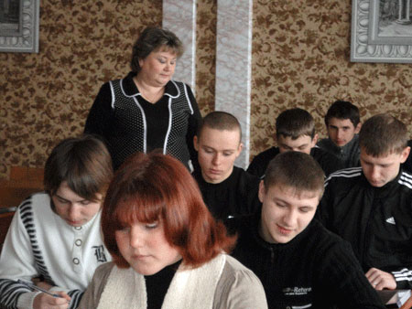

Контрольна робота – важливий інструмент підвищення якості навчання учнів

